Проект

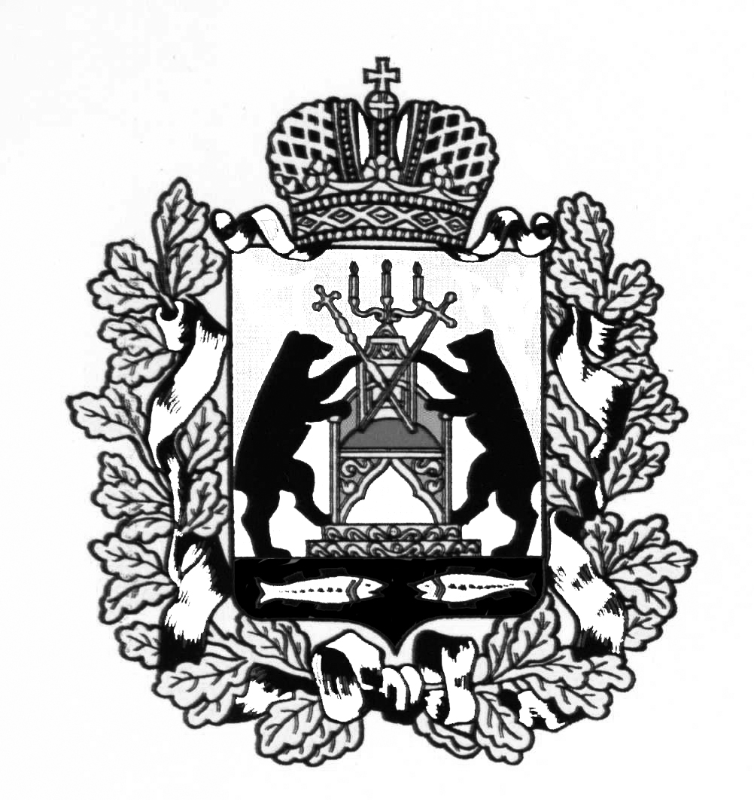

**Российская Федерация**

**Новгородская область Старорусский район**

**СОВЕТ ДЕПУТАТОВ ИВАНОВСКОГО СЕЛЬСКОГО ПОСЕЛЕНИЯ**

**Р Е Ш Е Н И Е**

от №

д. Ивановское

**О внесении изменений в Положение о муниципальной службе, утвержденное решением Совета депутатов Ивановского сельского поселения от 15.01.2015 № 221**

В соответствии с изменениями, внесенными Федеральным законом от 12.12.2023 № 594-ФЗ «О внесении изменений в отдельные законодательные акты Российской Федерации», Совет депутатов Ивановского сельского поселения

**РЕШИЛ:**

Внести изменения

1. Внести изменения в Положение о муниципальной службе, утвержденное решением Совета депутатов Ивановского сельского поселения от15.01.2015 № 221, изложив абзац 3 пункта 2.4 в следующей редакции:

«анкету по форме, установленной Президентом Российской Федерации;»

1. Опубликовать данное решение в муниципальной газете «Ивановский вестник» и на официальном сайте Администрации Ивановского сельского поселения в информационно-коммуникационной сети «Интернет».
2. Настоящее решение вступает в силу со дня официального опубликования.

**Заместитель председателя Совета**

**Депутатов Ивановского**

**сельского поселения Н.П. Свирина**